西南大学 计算机与信息科学学院

《计算机组成与汇编语言》课程
实验基本信息：
实验类型： □验证性 □设计性 □综合性
理论教师： 李玉州 实验指导教师： 李玉州
学生姓名: 朱昊 学号: 222022321062008
班级： 软工中外一班
上课日期： 2023年11月14日
成 绩

实验过程：

- 实验目的

1了解子程序的定义和调用方法编程方法。

2掌握子程序、子程序的嵌套，递归子程序的结果。

3掌握子程序的程序设计及调试方法。
4计算1+2+3+……+N ，要求累加计算，并显示结果。
a 首先通过输入子程序，使用键盘将N值输入至主程序中。
b通过计算子程序调用，将计算结果存放到RESULT单元。
c最后将得到的结果通过显示子程序显示到屏幕上。
注意：需要流程图，并对关键代码进行解释说明。

三、测试数据及实验结果
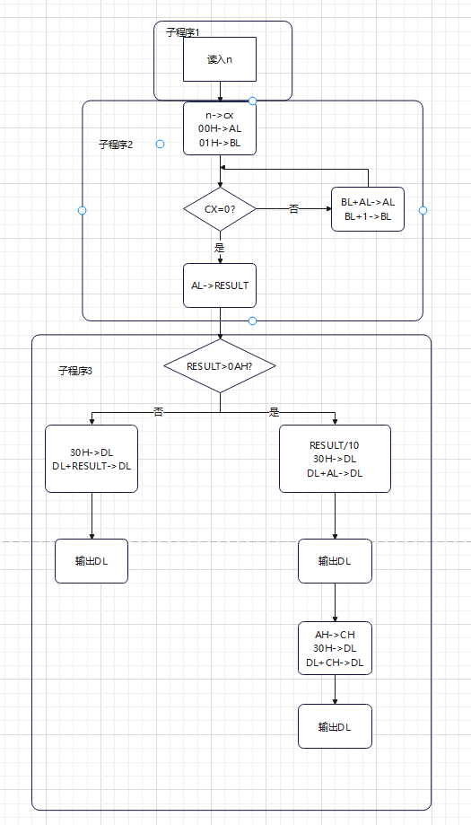

DATAS SEGMENT
;此处输入数据段代码
RESULT DB 0
N DB 0
DATAS ENDS

STACKS SEGMENT
;此处输入堆栈段代码
STACKS ENDS

CODES SEGMENT
ASSUME CS:CODES,DS:DATAS,SS:STACKS
START:
MOV AX,DATAS
MOV DS,AX
;此处输入代码段代码

CALL INPUT;调用输入子程序
CALL FORADD;调用循环子程序
CALL PRINT;调用输出子程序

INPUT PROC
MOV AH,1
INT 21H
SUB AL,30H ;由于传进来的是ASCII码，所以减去30H就正好是你传进来真
;正的数（仅限0—9）
MOV [N],AL
RET
INPUT ENDP

FORADD PROC
MOV CX,WORD PTR N; 由于N是字节类型，所以要扩展
MOV AL,00H
MOV BL,01H
WHILE1: ADD AL,BL
INC BL
LOOP WHILE1
MOV [RESULT],AL;把和在赋值给RESULT
RET
FORADD ENDP

PRINT PROC
MOV DL,30H
MOV CL,RESULT
CMP CL,0AH;与0AH进行比较，这是判断RESULT的值是一位，还是两位
;如果是一位，直接输出在屏幕就好，如果是两位，则要除0AH，分别输出商和余
;数
JB A1 ;跳转到直接输出的代码块A1
MOV AL,RESULT
MOV AH,0
MOV BL,0AH
DIV BL
MOV CH,AH
ADD DL,AL
;第一次输出商
MOV AH,2
INT 21H
MOV DL,30H
ADD DL,CH
;第二次输出余数
MOV AH,2
INT 21H
RET
A1:ADD DL,RESULT
MOV AH,2
INT 21H
RET
PRINT ENDP

MOV AH,4CH
INT 21H
CODES ENDS
END START

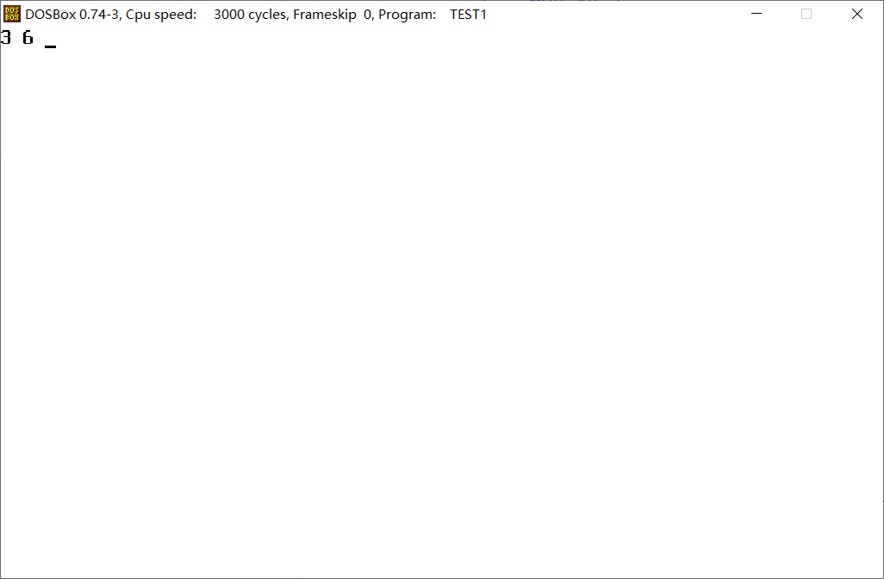
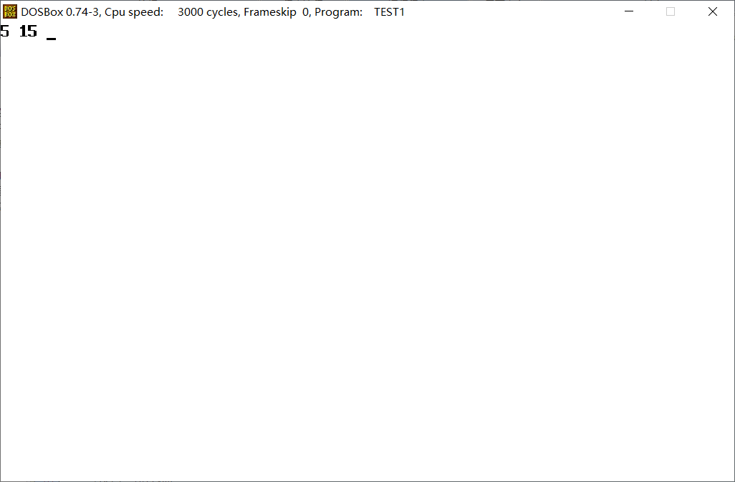
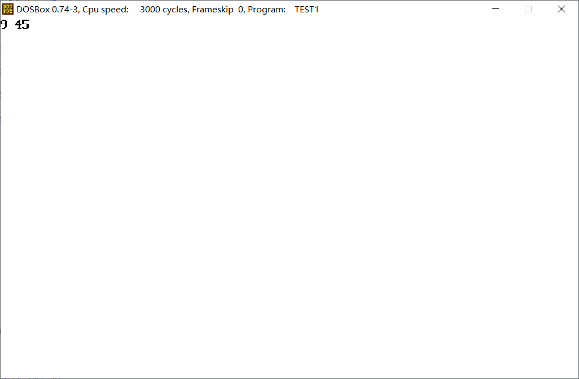
前面是输入的N，后面是打印的RESULT
四、实验分析及总结

这次实验，让我掌握了子程序的设计与调用，尤其是带来的对语法的熟悉是最关键的。
还有就是了解知悉了汇编语言如何从键盘输入和输出在显示器上，以及从键盘输入和输出在显示屏上都是看ASCII码，这点是和高级语言区别最大的地方，也是我一开始踩坑的地方，不过现在我认识到了这一点。

签名：
日期： 年 月 日

